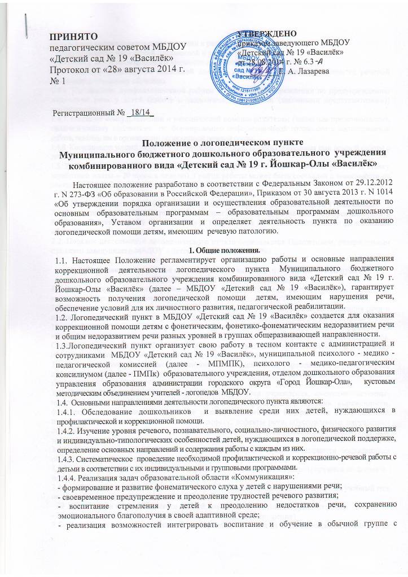
получением специализированной помощи в развитии речи;
- предупреждение нарушений письменной и устной речи;
- развитие у детей произвольного внимания к звуковой стороне речи.
1.4.5. Оценка результатов оказанной помощи детям и определение степени их речевой готовности к школьному обучению.
1.4.6. Проведение профилактической работы в дошкольном учреждении по предупреждению нарушений речи у детей (работа с педагогами, родителями (законными представителями)) воспитанников.
1.4.7. Оказание консультативной и методической помощи родителям (законным представителям), педагогическому коллективу по формированию информационной готовности к логопедической работе, помощь им в организации полноценной речевой среды.
1.4.8. Координация усилий педагогов и родителей, контроль качества проведения ими речевой работы с детьми.
1.5. Учитель-логопед работает 5 дней в неделю (норма часов педагогической работы за ставку заработной платы – 20 часов в неделю). График работы может быть составлен в зависимости от занятости детей как в 1-ю, так и во 2-ю половину дня.

2. Порядок открытия логопедического пункта в МБДОУ «Детский сад № 19 «Василёк».
2.1.Логопедический пункт открывается при достаточном количестве детей с дефектами речи в МБДОУ «Детский сад № 19 «Василёк» и оформляется приказом заведующего дошкольным образовательным учреждением.
2.2. Порядок деятельности логопедического пункта определяется Положением, утвержденным приказом заведующего МБДОУ «Детский сад № 19 «Василёк»

3. Порядок направления и приема воспитанников в логопедический пункт
МБДОУ «Детский сад № 19 «Василёк».
3.1. Зачисление детей в логопедический пункт осуществляется по разновозрастному принципу из числа воспитанников с нарушениями речи, посещающих МДОУ.
3.2. Зачисление детей в логопедический пункт осуществляется на основе обследования речи и предварительного заключения учителя-логопеда МБДОУ «Детский сад № 19 «Василёк» с 1 по 15 сентября и с 15 по 30 мая, оформляется приказом заведующего МБДОУ «Детский сад № 19 «Василёк» и по согласованию с родителями (законными представителями) воспитанников. Списки утверждаются ПМПК с 1 по 15 сентября. Копии списков предоставляются в управление образования администрации городского округа «Город Йошкар-Ола».
3.3. Логопедическое обследование воспитанников в дошкольном учреждении в первую очередь проводится в старших и подготовительных к школе группах, остальные дети обследуются в течение года.
3.4. В логопедический пункт зачисляются воспитанники учреждения, имеющие системные нарушения речевого развития (общее недоразвитие речи разной степени выраженности, фонетико-фонематическое недоразвитие речи, фонематическое недоразвитие речи, заикание, недостатки произношения - фонетический дефект, дефекты речи, обусловленные нарушением строения и подвижности органов речевого аппарата (дизартрия, ринолалия)), препятствующие усвоению дошкольных образовательных программ.
3.4.1. На занятия в логопедическом пункте в первую очередь зачисляются воспитанники подготовительной к школе группы, затем старшей и средней групп.
3.4.2. Обследованные дети, имеющие нарушения в развитии речи, регистрируются по форме в журнале первичного обследования.
3.4.3. Общее количество воспитанников, зачисленных в логопедический пункт на учебный год, не должно превышать:
- 20 человек (при наличии не менее 5 детей, имеющих системные нарушения речи);
- 25 человек (при отсутствии детей, имеющих системные нарушения).
3.5. При обнаружении у воспитанника в период пребывания на логопедическом пункте других нарушений (слуха, зрения, интеллекта), учитель-логопед не несет ответственности за полное устранение речевого дефекта.
3.6. Выпуск детей с логопедического пункта производится в течение всего учебного года после устранения у них дефектов речи и оформляется приказом заведующего МБДОУ «Детский сад № 19 «Василёк»
4. Организация деятельности логопедического пункта
МБДОУ «Детский сад № 19 «Василёк».
4.1. Основными формами организации работы с детьми, имеющими нарушения речи, в логопедическом пункте являются индивидуальные и подгрупповые занятия.
4.2. Количество детей, с которыми проводит занятия учитель-логопед в течение месяца, составляет 15 (20) человек. Из них:
ОНР, заикание – до 5 человек;
остальные дети по усмотрению учителя-логопеда с учетом возраста и речевого нарушения (преимуществом пользуются дети старшего дошкольного возраста).
4.3. Работа с детьми в логопедическом пункте проводится ежедневно как в часы, свободные от образовательной деятельности в режиме дня, так и во время её проведения за исключением занятий по развитию речи, формированию элементарных математических представлений. Занятия проводятся по графику, утвержденному приказом заведующего МБДОУ «Детский сад № 19 «Василёк» и с учетом максимально допустимого объема недельной образовательной нагрузки: в средней группе -12 занятий, в старшей группе -15, в подготовительной к школе группе -17.
4.4. Продолжительность занятия не должна превышать время, предусмотренное физиологическими особенностями возраста детей и санитарно-эпидемиологическими правилами и нормативами.
4.5. Подгрупповые занятия организуются по мере необходимости на определённых этапах логопедической работы, если есть дети одного возраста, имеющие сходные по характеру и степени выраженности речевые нарушения.
Количество подгрупповых занятий может быть распределено:
- для детей с общим недоразвитием речи:
1 период – старшая группа – 2 раза в неделю,
подготовительная группа – 3 раза в неделю;
2-3 периоды – старшая и подготовительная группы – 3 раза в неделю;
- для детей с фонетико-фонематическими нарушениями речи – 2 раза в неделю;
- для детей с нарушением темпа и ритма речи – 1-2 раза в неделю;
4.6. Продолжительность подгрупповых коррекционных занятий 20-30 минут, индивидуальных – 10 минут.
4.7. Общая продолжительность курса логопедических занятий зависит от индивидуальных особенностей детей и составляет:
- 3 – 6 месяцев – для детей с фонетическим дефектом (ФН) (более 6 месяцев для детей с фонетическим дефектом, обусловленным дизартрическими нарушениями);
- 6-10 месяцев – для детей с фонетико-фонетическим недоразвитием (ФФН) и фонетическим недоразвитием при различных формах речевой патологии;
- 1- 2 года – для детей с общим недоразвитием речи (ОНР) при различных формах речевой патологии;
- 1-2 года – для детей с заиканием при различных формах речевой патологии.
4.7. Ответственность за обязательное посещение воспитанниками занятий несут родители, учитель-логопед, воспитатель и руководитель образовательного учреждения. С целью оптимизации коррекционного процесса с родителями детей, посещающих занятия в логопедическом пункте, заключается договор о взаимодействии.
4.8. Наряду с занятиями в логопедическом пункте, в группе выделяется в вечернее время специальный логопедический час для работы воспитателя с детьми по коррекции речи по заданию логопеда. Воспитатель планирует свою работу с учетом программных требований и речевых возможностей детей. Воспитатель обязан знать индивидуальные отклонения в формировании речи ребенка, слышать ее дефекты, обращать внимание на чистоту произношения.
4.9. Для фиксирования коррекционно-образовательного процесса учитель-логопед логопедического пункта должен иметь следующую документацию:
-график работы логопедического пункта;
-журнал первичного обследования воспитанников МБДОУ «Детский сад № 19 «Василёк»
-приказ (копия) по учреждению о зачислении детей в логопедический пункт;
-список детей, зачисленных в логопедический пункт;
-индивидуальные карты коррекционно-речевой работы с детьми (с учетом заключения и года обучения);
-планы индивидуальных и подгрупповых занятий с детьми;
-расписание логопедических занятий, утвержденное заведующим МБДОУ «Детский сад № 19 «Василёк»-экран звукопроизношения;
-тетради индивидуальных занятий;
-лист контроля динамики;
-журнал учёта посещения воспитанниками занятий в логопедическом пункте;
-журнал учета и проведения консультаций с участниками образовательного процесса;
-журнал взаимосвязи специалистов;
-тетрадь взаимодействия с воспитателями групп, чьи воспитанники зачислены в логопедический пункт;
-список детей, нуждающихся в специальных условиях воспитания и обучения, выявленных ПМПК-консилиумом;
-лист учета детей, ожидающих зачисления на индивидуальные логопедические занятия в условиях логопедического пункта;
-отчёт о работе за год;
-циклограмма деятельности учителя-логопеда;
-поэтапно-творческий план: перспективное планирование подгрупповых занятий, работа с педагогами (в годовом плане – наличие вопросов, рассматриваемых на педсоветах, семинарах), работа с родителями, работа по оснащению кабинета;
-паспорт (или картотека) логопедического пункта с перечнем оборудования и пособий.

5. Участники коррекционно-образовательного процесса.
5.1. Участниками коррекционно-образовательного процесса логопедического пункта являются ребенок, родители (законные представители), учитель-логопед.
5.2. Учитель-логопед взаимодействует со специалистами и воспитателями МБДОУ «Детский сад № 19 «Василёк» учителями-логопедами других ДОУ города, района, специалистами МПМПК.
5.3. Учителями-логопедами могут быть лица с высшим профессиональным образованием в области дефектологии, владеющие:
-методами нейропсихологического обследования детей с нарушениями речи и других высших психических функций,
-индивидуального и подгруппового восстановительного обучения,
-теоретическими и практическими знаниями в области логопедии, предусмотренными программой подготовки в соответствии с требованиями квалификационной характеристики.

6. Управление и контроль работы логопедического пункта.
6.1. Непосредственное руководство и контроль за работой логопедического пункта осуществляется заведующим МБДОУ «Детский сад № 19 «Василёк»
6.2. Контроль эффективности рекомендаций и коррекционно-речевой работы логопедического пункта осуществляется специалистами МПМПК (не реже одного раза в 2 года).

7. Материально-техническая база и финансовое обеспечение работы
логопедического пункта.
7.1. Для логопедического пункта в МДОУ выделяется кабинет, отвечающий требованиям СаНПиНа.
7.2. На администрацию МБДОУ «Детский сад № 19 «Василёк»возлагается ответственность за оборудование логопедического пункта, его санитарное состояние и ремонт.

